컴퓨터네트워크1 과제3 pipelined protocol - 소프트웨어학부 컴퓨터과학전공 2016133 이유진

1. Go-Back-N Protocol

1) 3번 packet이 kill된 경우

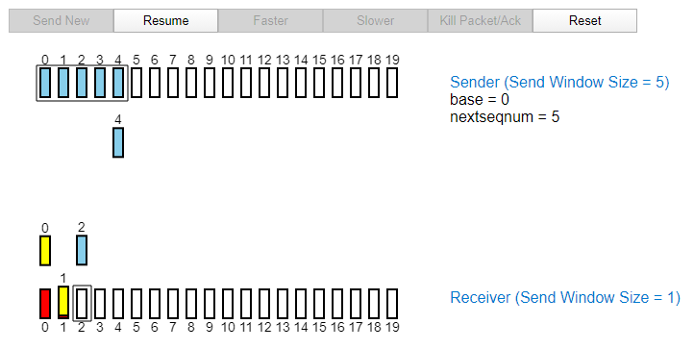

3번 packet이 sender에서 전송 중에 kill됨

마지막 ACK를 보낸 2번이 표시된 것을 확인할 수 있음

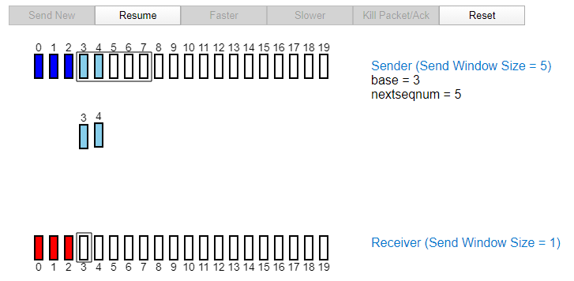

timeout 후에 loss된 packet부터 전부 다시 전송함

2) 2번 ACK가 kill된 경우

2번 ACK가 receiver에서 전송 중에 kill됨

ACK의 loss와 관계없이 남은 ACK들을 모두 전송함

정상적으로 받은 마지막 ACK를 기준으로 하기 때문에 이전의 것은 loss되어도 모두 받은 것으로 처리함

2. Selective Repeat Protocol

1) 3번 packet이 kill된 경우

3번 packet이 sender에서 전송 중에 kill됨

3번 packet은 loss되었지만 loss된 packet 이후의 packet(4번)은 제대로 받았음을 표시하기 위해 buffer에 담음

timeout 후에 ACK가 오지 않은 packet을 다시 전송함

2) 2번 ACK가 kill된 경우

2번 ACK가 receiver에서 전송 중에 kill됨

ACK의 loss와 관계없이 남은 ACK들을 모두 전송함

timeout 후에 ACK가 오지 않은 packet을 다시 전송함